SKT 에이닷 품은 티맵,
대화형 ‘모빌리티 AI’로 도약
- 정형화된 문답 넘어 자연스러운 대화… 경유지 포함한 경로 요청도 이해
- 장소 검색 기능 고도화… 조건 · 테마별 검색과 상세 정보 안내 기능 추가
- 대화 맥락 · 주행 이력 · 즐겨찾기 내역 기반으로 상황별 맞춤형 응답 제공
- 티맵, 대화형 모빌리티 AI 에이전트로서 차량 내 AI 주행 경험 선도 기대
※엠바고 : 배포 즉시 사용 가능합니다. 티맵모빌리티도 금일 동일한 보도자료 배포 예정이니 참고 부탁드립니다.

[2025. 9. 17.] SKT-티맵모빌리티 공동보도자료

‘티맵(TMAP)’이 ‘에이닷’과 만나 대화형 ‘모빌리티 AI 에이전트’로 진화한다.

SK텔레콤(대표이사 CEO 유영상, www.sktelecom.com)과 티맵모빌리티(대표 이재환)는 인공지능(AI) 서비스 에이닷을 티맵모빌리티의 내비게이션 서비스 티맵에 적용, 차량 내 음성 안내 체계를 전면 개편했다고 17일 밝혔다.

티맵의 에이닷 적용은 기존 ‘누구(NUGU)’ 기반 음성 안내를 인공지능 서비스 에이닷으로 대체, 운전자와의 자연스럽고 유연한 상호작용을 통해 티맵을 대화형 모빌리티 AI에이전트로 발전시키기 위해 추진됐다.

양사는 이번 음성 안내 체계 개편으로 운전자들이 기존과 달리 정해진 명령어 없이 일상적인 대화처럼 자연스럽게 말해도 에이닷이 요청을 이해하고 수행할 수 있어, 티맵 이용 편의가 크게 향상될 것으로 기대하고 있다.

■ 자연스러운 일상 대화도 이해하고 처리하는 AI 내비게이션

먼저 경유지를 포함한 경로를 한 번에 요청할 수 있다. 운전자가 “근처 주유소 들렀다 집에 가자”라고 말하면, 목적지인 ‘집’과 경유지인 ‘주유소’를 함께 인식해 최적의 경로를 안내한다.

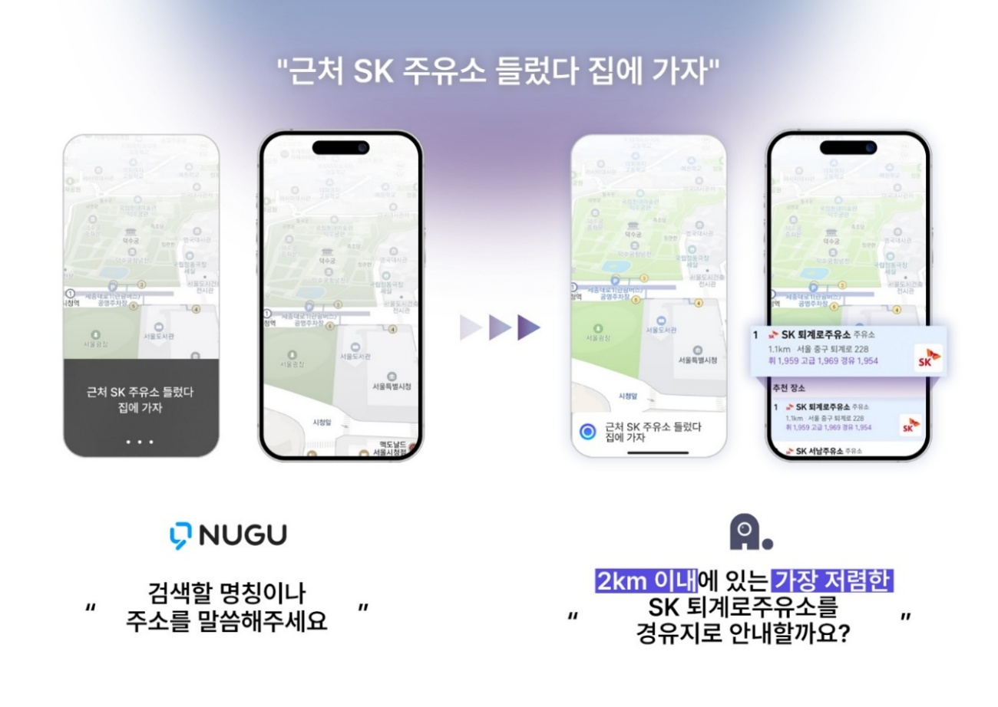
<인포그래픽 1. 에이닷 도입으로 경유지 포함 경로까지 정확히 이해하는 티맵>

또 운전자가 정확한 지명을 말하지 않아도, 요청을 자동으로 교정해 적절한 후보지를 제시한다. 예를 들어 운전자가 ‘광탄면 행정 복지센터’를 ‘광탄면 행복 복지센터’로 잘못 말했더라도, 에이닷이 장소명을 보정해 운전자에게 ‘광탄면 행정 복지센터’로 안내하겠다고 제안한다.

기존에는 부정확한 지명으로 음성 검색 시 여러 유사 지명을 화면에 안내해 운전자가 선택하는 방식이었으나 이제 음성만으로 한번에 목적지를 선택할 수 있어 더욱 안전하고 편리한 운전이 가능해졌다.

■ 조건·테마 기반 검색부터 상황별 맞춤형 응답까지 가능해져

조건·테마 기반 검색 기능을 추가하는 등 정보 검색 기능도 강화했다. “주차 가능한 카페 찾아줘”, “지금 영업하는 식당 어디야” 등 조건을 포함한 검색은 물론, “분위기 좋은 식당 가자”, “아이와 함께 가기 좋은 곳 알려줘” 등 테마별 검색도 가능하다.

이와 함께 단순 경로 안내를 넘어, 운전자 요청 시 해당 장소의 ▲영업 시간 ▲메뉴 ▲리뷰 요약 등 상세 정보까지 제공한다. 단, 정보 제공은 티맵에서 관련 정보를 확인할 수 있는 장소인 경우 가능하다.

또한 운전자의 주행 이력과 즐겨찾기 데이터를 반영한 맞춤형 응답도 가능하다. 운전자가 “유치원으로 가자”라고 말하면, 인근 유치원을 나열해 운전자에게 선택을 요청하는 대신, 즐겨찾기한 유치원을 우선적으로 추천한다.

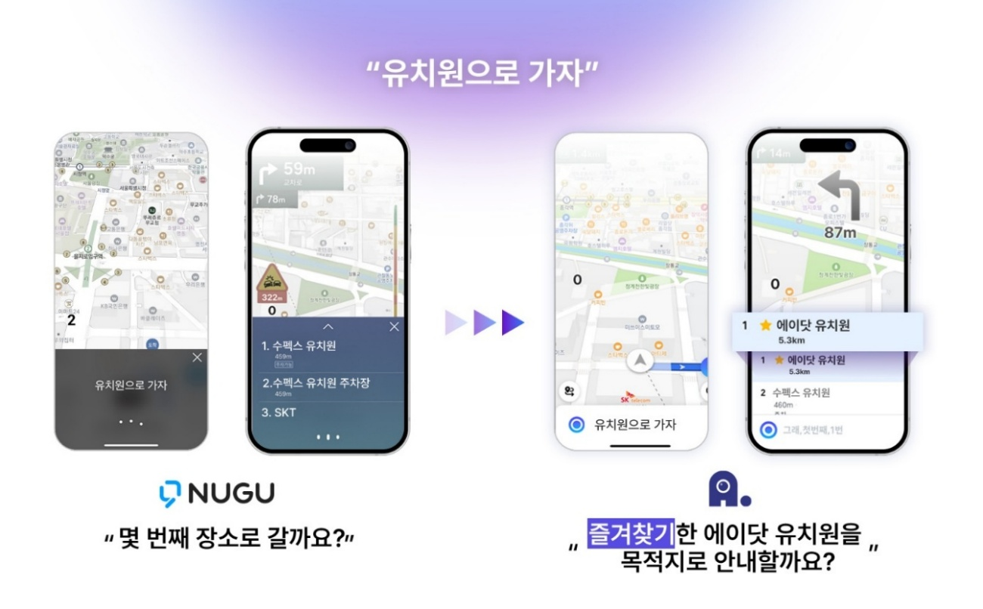
<인포그래픽 2. 에이닷 도입으로 맞춤형 응답 제공이 가능해진 티맵>

운전자와 대화를 통해 자연스럽게 연관 답변을 이어서 제공하기도 한다. 운전자가 “근처 치과로 가자”라고 말한 뒤 곧바로 “영업 중인지 알려줘”라고 요청하면, 에이닷은 치과로의 이동 경로와 함께 치과의 영업 시간을 확인하고 “영업 시간은 오전 9시부터 오후 6시까지입니다”라고 답변한다.

이와 함께 에이닷이 도입된 티맵은 ▲실시간 교통 상황 확인 ▲전화·문자 발신 ▲플로(FLO)·멜론을 통한 음악 재생 ▲날씨·뉴스 조회 ▲일정 확인 ▲일반 검색 등 다양한 기능을 음성으로 수행할 수 있다. 음악 전체 재생 및 일정 확인은 운전자가 에이닷 계정을 티맵 계정과 연동한 경우에 가능하다.

SKT와 티맵모빌리티는 음성 안내·제어 기능을 강화한 이번 업그레이드가 티맵을 사용하는 운전자의 시선 분산을 최소화해, 보다 안전하고 편리한 주행 환경을 만드는 데 기여할 것으로 기대하고 있다.

양사는 앞으로도 고객 피드백과 주행 데이터를 바탕으로 서비스를 고도화해 차량 내 개인화 경험을 강화할 계획이다.

이번 업데이트는 17일부터 안드로이드 운영 체제에서 우선 제공되며, iOS 운영 체제에는 순차 확대될 예정이다.

한편, 에이닷은 7월 말 기준 가입자 1,000만명을 돌파한 데 이어, 최근 베타 서비스로 선보인 ‘노트’와 ‘브리핑’도 출시 한 달 여 만에 누적 사용자 80만명을 돌파하며 긍정적인 반응을 얻고 있다.

지난달에는 4.0 버전 업데이트를 통해 에이닷에 최신 AI 기술인 ‘에이전틱 워크플로우’가 도입돼, 에이닷이 사용자의 숨은 의도까지 파악하고 상황에 맞는 작업을 스스로 계획하고 실행할 수 있게 됐다.

티맵모빌리티는 올해 AI 기반 장소 추천 서비스 ‘어디갈까’에 ‘요즘 전국 어디갈까’, ‘AI해쉬태그 검색’ 기능 등을 적용해 장소탐색의 활용성을 높여왔다. 앞으로도 AI를 적용한 이동과 장소 서비스를 지속적으로 고도화해 사용자 경험을 확장하고, ‘모빌리티 AI 에이전트’로 진화해 나갈 계획이다.

김지훈 SKT AI사업전략본부장(부사장)은 “에이닷을 티맵에 도입함으로써 명령어 중심의 일방향적 소통을 넘어, 운전자의 의도를 이해하는 자연스러운 대화 경험을 제공하고자 한다”며, “에이닷이 사용자의 니즈를 선제적으로 파악하고 원하는 후속 행동까지 매끄럽게 수행할 수 있도록 지속 고도화하겠다”고 밝혔다.

전창근 티맵모빌리티 CPO(최고제품책임자)는 “이번 에이닷 도입으로 사용자의 주행 환경과 발화 의도를 더욱 스마트하게 이해하고 실행함으로써 기존 내비게이션 사용성을 뛰어넘는 대화형 모빌리티 AI 경험을 열게 되었다”라며 “티맵은 에이전틱 AI 고도화를 통해 서비스 이용에 혁신적인 경험을 지속 제공해갈 것”이라고 말했다.

※ 사진설명
SK텔레콤과 티맵모빌리티는 인공지능(AI) 서비스 ‘에이닷’을 티맵모빌리티의 내비게이션 서비스 ‘티맵’에 적용, 차량 내 음성 안내 체계를 전면 개편했다고 17일 밝혔다.
사진은 모델이 차량에서 에이닷이 도입된 티맵 앱 버전을 사용하는 모습.

